|  |  | |
| --- | --- | --- |
| ***ELEKTRIZITATEA ETA ELEKTRONIKA*** | | |
| ***AUTOMATIZAZIOA ETA ROBOTIKA, ( MEKATRONIKA….)*** | | |
| ***ZIBERSEGURTASUN INDUSTRIALA (ZEHARKAKOA)*** | | |
| ***Iraupena: x orduko n saio*** | | ***Antolaketa: n pertsonatako taldeak*** |

| ***n Erronka***  ***Sarbidea babesteko mekanismo integratuak ezarri Siemens PLCtan*** |
| --- |
| ***Azalpen laburra***  Ezar itzazu segurtasun-maila desberdinak Tia Portalek modu integratuan eskaintzen dituen erremintak erabiliz, automatizazio zikloko erronkan dauden PLC-etan. |

| **Erronka** |
| --- |

Industria 4.0 fabrikazio adimenduna eta interkonektatutako gailuak ditu ezaugarri. Baina elkarri konektatutako beste edozein sistema bezala ziber-erasoen helburu potentzialak dira. Instalazioetan sartzeak ondorio handiak izan ditzake industria-erakundeetan.Zibersegurtasun industrialaren eremua gero eta presentzia handiagoa dago prozesu hauetan eta horrek sare-arkitekturari dagokionez segurtasun-neurriak jorratzea dakar, segmentazio-neurriak aplikatuz., suebakia...

Industria eremuetan defentsaren hedapena perimetroko segurtasuna edo defentsa sakona kontzeptuan oinarritzen da, hau da, instalazio eta aktiboen babes-geruza desberdinak jarriz.Neurri hauek sarean, prozeduretan eta sistemetan aplikatzen dira.

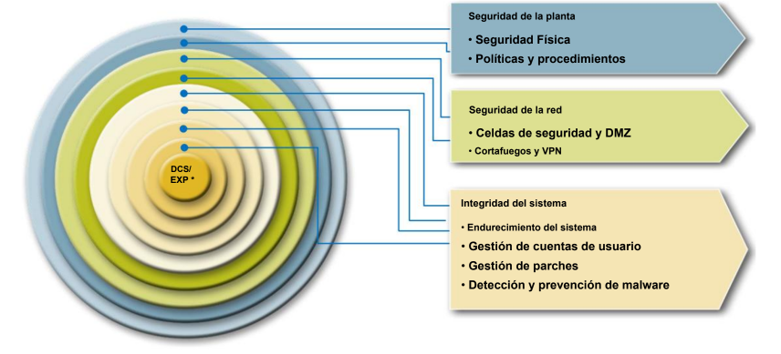

Geruzatutako babesaren kontzeptu honen barruan, erronka honetan Tia Portal aplikazioaren eta sistema ziurtatzeko eskaintzen dituen aukeren ikuspuntutik PLCan bertan integratuta dauden sarbidea babesteko neurriak sartu beharko dituzu.

| **Helburuak / Ikasketa emaitzak** |
| --- |

TEKNIKOAK

**-Sistema Elektrotekniko eta Automatizatuetako Goi Mailako Gradu Zikloa.**

0521 Lanbide-modulua Domotikako eta instalazio automatikoetako teknikak eta prozesuak.

IE4. Sistema automatiko industrialak ezartzen ditu, kontrol-programak garatuz eta funtzionamendu-parametroak konfiguratuz.

**-Industria Automatizazio eta Robotikako Goi Mailako Gradu Zikloa.**

0965 Lanbide-modulua Sistema programagarri aurreratuak.

IE3. Kontrolagailu logikoak programatu, prozesuko datu mota identifikatuz eta programazio eta parametrizazio teknika aurreratuak erabiliz.

IE4. Programatutako kontrol-sistema analogikoen funtzionamendua egiaztatzea, gailuak egokituz eta segurtasun-arauak aplikatuz.

**-Industria Mekatronikako Goi Mailako Gradu Zikloa.**

0943 Lanbide-modulua Sistemen integrazioa.

IE2. PLCa prozesu diskretu eta jarraituen sistema mekatronikoen muntaketan integratzen du, konektatuz, programatuz, funtzionamendua egiaztatuz eta mantenduz.Sistema automatiko industrialak ezartzen ditu, kontrol-programak garatuz eta funtzionamendu-parametroak konfiguratuz.

**-Zibersegurtasuneko espezializazio ikastaroa ingurune teknologiko eragileetan.**

2. lanbide-modulua: Industria-kontroleko sistema seguruak

IE2: Sistema dinamikoen, mugimendua kontrolatzeko sistemen kontrolean parte hartzen duten gailu programagarriak ezagutzen ditu, horiek osatzen dituzten osagaiak identifikatuz, haien funtzionaltasuna identifikatuz eta industria-ingurune automatizatuetan dituzten aplikazioak zehazten ditu.

ZEHARKAKOAK  *(*[*Errubrikak*](https://drive.google.com/file/d/1uNcwrLVx2o8hYf5tCzoew4FgdMgA5Vsf/view?usp=sharing)*)*

* Pertsonalak:
  + Autonomia
  + Inplikazioa
  + Ekimen sortzailea
* Komunikazioa:
  + Ahozko komunikazioa
  + Idatzizko komunikazioa
* Digitala:
  + Informazioan eta datuetan alfabetatzea
  + Komunikazioa eta lankidetza
  + Eduki digitalak sortzea
  + Segurtasuna
  + Arazoak konpontzea
* Lankidetzakoa:
  + Talde-lana
  + Arazoak konpontzea
  + Erabakiak hartzea

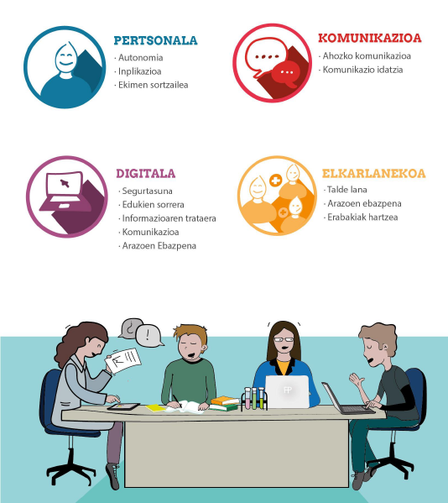

| 1. **Egin beharreko lanak** |
| --- |

Prozesuaren kontrolatzaile edo PLCrako sarbidea mugatzen duten babes-mekanismoak ezarri:

* Tia Portalek modu integratuan eskaintzen dituen segurtasun mekanismoak identifikatu.
* Aztertu neurri horiek eta zehaztu zeintzuk ezar daitezkeen zuzenean garatzen ari zaren erronkaren kontrolatzailearen babesean.
* Proiektua, programa blokeak, PLC CPUa babestu.
* Hartutako neurriak eta haien konfigurazioa dokumentatu.
* Proiektua aurkeztean, PLC mailan hartutako babes neurri osagarriak aipatu.

| 1. **Ebaluazio irizpideak** |
| --- |

* Gaitasun teknikoak %70
* Zeharkako gaitasunak %30

Ebaluazio-proposamena. Erabili ohiko duzun proiektu/erronken ebaluazio-orria , egindako zibersegurtasun-jarduerekin lotutako itemak txertatuz.

| **PROIEKTU ZenbX** | **Taldea:** |  |
| --- | --- | --- |
| **EBALUAZIO IRIZPIDEAK** | **202X/2X Urtea** |  |
| **Ikaslea :** | **Proiektu zenbk :** |  |
| **GAITASUN TEKNIKOEN BALORAZIOA: ( 7 puntu )** | |  |
| Tia Portalek modu integratuan eskaintzen dituen segurtasun mekanismoak identifikatu | |  |
| Aztertu neurri horiek eta zehaztu zeintzuk ezar daitezkeen zuzenean garatzen ari zaren erronkaren kontrolatzailearen babesean | |  |
| Proiektua, programa blokeak, PLC CPUa babestu. | |  |
| Hartutako neurriak eta haien konfigurazioa dokumentatu. | |  |
| PLC mailan hartutako babes neurri osagarriak aipatu | |  |
|  | |  |
|  | |  |
| **ZEHARKAKO GAITASUNEN EBALUAZIOA (3 puntos)** | |  |
| Pertsonalak: Autonomia, inplikazioa, ekimen ekintzailea. | |  |
| Komunikazioa: ahozko komunikazioa, idatzizko komunikazioa. | |  |
| Digitala: informazioa eta datuak alfabetatzea, Komunikazioa eta lankidetza, eduki digitalak sortzea, Segurtasuna eta arazoen konponketa | |  |
| Elkarlana: talde-lana, arazoak konpontzea, erabakiak hartzea | |  |
| **Gaitasun Teknikoak (7)** | |  |
| **Zeharkako gaitasunak (3)** | |  |
| **NOTA** | |  |

| 1. **Baliabideak** |
| --- |

* Festo / SMC fabrikazio-zelulak, PLC prestatzaileak
* Ikasgelako ordenagailua.
* Bibliografia: Siemens Dokumentazioa

<https://support.industry.siemens.com/cs/document/77431846/seguridad-con-controladores-simatic-s7?dti=0&lc=es-WW>

| 1. **Denboraren antolaketa** |
| --- |

| **Astelehena** | **Asteartea** | **Asteazkena** | **Osteguna** | **Ostirala** |
| --- | --- | --- | --- | --- |
|  |  |  |  |  |
|  |  |  |  |  |
|  |  |  |  |  |